T.C.
ORDU ÜNİVERSİTESİ
DİŞ HEKİMLİĞİ FAKÜLTESİ
DİŞ HEKİMLİĞİNDE UZMANLIK TEZ HAZIRLAMA REHBERİ
Ordu Üniversitesi Diş Hekimliği Fakültesi Uzmanlık Tezleri için yazım kuralları ana hatları ile Ordu Üniversitesi Sağlık Bilimleri Enstitüsü Lisansüstü Eğitim Tez Yazım Klavuzu dikkate alınarak hazırlanmalıdır.
Sayfa düzeni (Ek 1), karton dış kapak (Ek 2), iç kapak sayfası (Ek 3 a ve 3b) ve iç kapak onay sayfası (Ek 4) örnekleri ekte sunulmuştur.
Ordu Üniversitesi Sağlık Bilimleri Enstitüsü Tez Yazım Kılavuzu’nda Enstitü Kurulu’nun 20/03/2024 tarih ve 2024/05 sayılı kararı ile güncelleme yapılmıştır. Aşağıda verilen linkten kılavuzun tamamına ulaşılabilir.
https://sabe.odu.edu.tr/files/other/Ogrenci/Klavuzlar/TEZ_YAZIM_KILAVUZU_22.03.2024.pdf
Tez yazım şablonu ve biçimsel düzenleme rehberine aşağıda verilen linkten ulaşılabilir.
https://sabe.odu.edu.tr/Duyurular/258/saglik_bilimleri_enstitusu_lisansustu_egitim_tez_yazim_kilavuzu_guncellenmistir

ÖNEMLİ !
DİŞ HEKİMLİĞİNDE UZMANLIK TEZİNİZİ HAZIRLARKEN MUTLAKA TEZ YAZIM KURALLARINA UYUNUZ.
SİZDEN ÖNCE HAZIRLANAN TEZLERİ ŞEKİL YÖNÜNDEN ÖRNEK ALMAYINIZ.
ŞEKİL YÖNÜNDEN HATALI TEZLERİ ÖRNEK ALMAK, YAPILAN HATALARIN KALICI OLMASINA VE ZAMAN KAYBINA NEDEN OLMAKTADIR.

Ek 1: Sayfa Düzeni Örneği
Ek 2: Karton Dış Kapak Sayfası Örneği

3 cm
2.5 cm
3 cm
4 cm
Cam iyonomer simanlar, ilk olarak 1972 yılında Wilson ve Kent tarafından tanıtılmıştır. Cam iyonomer simanlar, cam polialkenoat siman ve polialkenoat siman olarak da isimlendirilmektedir.
Mine ve dentine kimyasal bağlanma, flor salınımı, termal genleşme katsayısının diş dokusuyla uyumlu olması gibi avantajları bulunan cam iyonomer simanların, düşük kırılma ve aşınma direnci, sertleşmeleri sırasında neme ve kuruluğa karşı hassas olmaları gibi dezavantajları da bulunmaktadır. Fiziksel özelliklerinin yetersiz olması, yoğun çiğneme kuvvetlerinin olduğu bölgelerde kullanımını sınırlandırmaktadır.
Cam iyonomer simanlar kullanım şekillerine göre dört alt başlıkta incelenebilir:
Tip I: Yapıştırma amaçlı kullanılan simanlardır. Ortodontik braketlerin yapıştırılmasında, kron-köprü, inley ve onley simantasyonunda kullanılırlar.
Tip II: Restoratif amaçla kullanılan simanlardır. 2 alt tipi bulunmaktadır.
Tip IIa: Anterior bölgede estetik amaçlarla kullanılan restoratif cam iyonomerlerdir.
Tip IIb: Posterior bölgede kullanılan restoratif cam iyonomerlerdir.

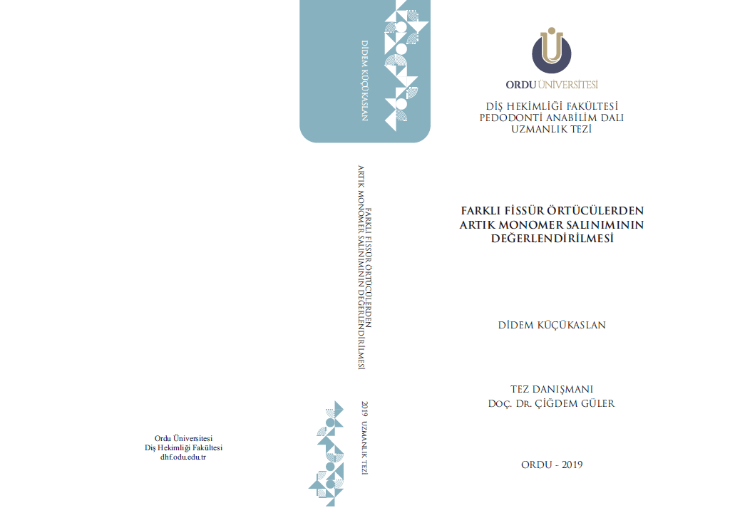

Ek 3a: İç Kapak Sayfası Örneği (Üniversite Logolu)
T.C.
ORDU ÜNİVERSİTESİ
DİŞ HEKİMLİĞİ FAKÜLTESİ
TEZ BAŞLIĞI TEZ BAŞLIĞI TEZ BAŞLIĞI TEZ BAŞLIĞI TEZ BAŞLIĞI TEZ BAŞLIĞI TEZ BAŞLIĞI

UZMANLIK TEZİ

Öğrencinin Adı ve SOYADI
ORCID: …-…-…-…

………………… Anabilim Dalı

TEZ DANIŞMANI
Ünvan, Adı ve SOYADI

Bu araştırma …………… proje birimi tarafından …/… proje numarası ile desteklenmiştir.

ORDU-YILI

Ek 3b: İç Kapak Sayfası Örneği (Fakülte Logolu)
T.C.
ORDU ÜNİVERSİTESİ
DİŞ HEKİMLİĞİ FAKÜLTESİ
TEZ BAŞLIĞI TEZ BAŞLIĞI TEZ BAŞLIĞI TEZ BAŞLIĞI TEZ BAŞLIĞI TEZ BAŞLIĞI TEZ BAŞLIĞI

UZMANLIK TEZİ

Öğrencinin Adı ve SOYADI
ORCID: …-…-…-…

………………… Anabilim Dalı

TEZ DANIŞMANI
Ünvan, Adı ve SOYADI

Bu araştırma …………… proje birimi tarafından …/… proje numarası ile desteklenmiştir.
ORDU-YILI

Ek 4: İç Kapak Onay Sayfası Örneği
ONAY
Ordu Üniversitesi Diş Hekimliği Fakültesi ………………… Anabilim Dalı uzmanlık öğrencisi ……………………. tarafından hazırlanan ve ………..………… danışmanlığında yürütülen “…….……………….…………………...……………..” adlı bu tez, jürimiz tarafından … / …/ 20… tarihinde oybirliği / oyçokluğu ile Uzmanlık Tezi olarak kabul edilmiştir.

Tez Danışmanı : Ünvanı, Adı ve SOYADI

Başkan : Ünvanı, Adı ve SOYADI İmza………
………….Anabilim Dalı
…………Üniversitesi

Jüri Üyesi : Ünvanı, Adı ve SOYADI İmza………
………….Anabilim Dalı
…………Üniversitesi

Jüri Üyesi : Ünvanı, Adı ve SOYADI İmza………
………….Anabilim Dalı
…………Üniversitesi

Dekan : Ünvanı, Adı ve SOYADI

